Сообщение для СМИ

Омский Дворец Связи «Евросеть» - 1 год в Сибири!

30 мая 2007 г., Омск. – 2 июня компания «Евросеть» подводит итоги первого года работы омского Дворца Связи и приглашает принять участие всех жителей города в праздничных мероприятиях, посвященных первой годовщине работы самого большого в Сибири Дворца Связи «Евросеть».

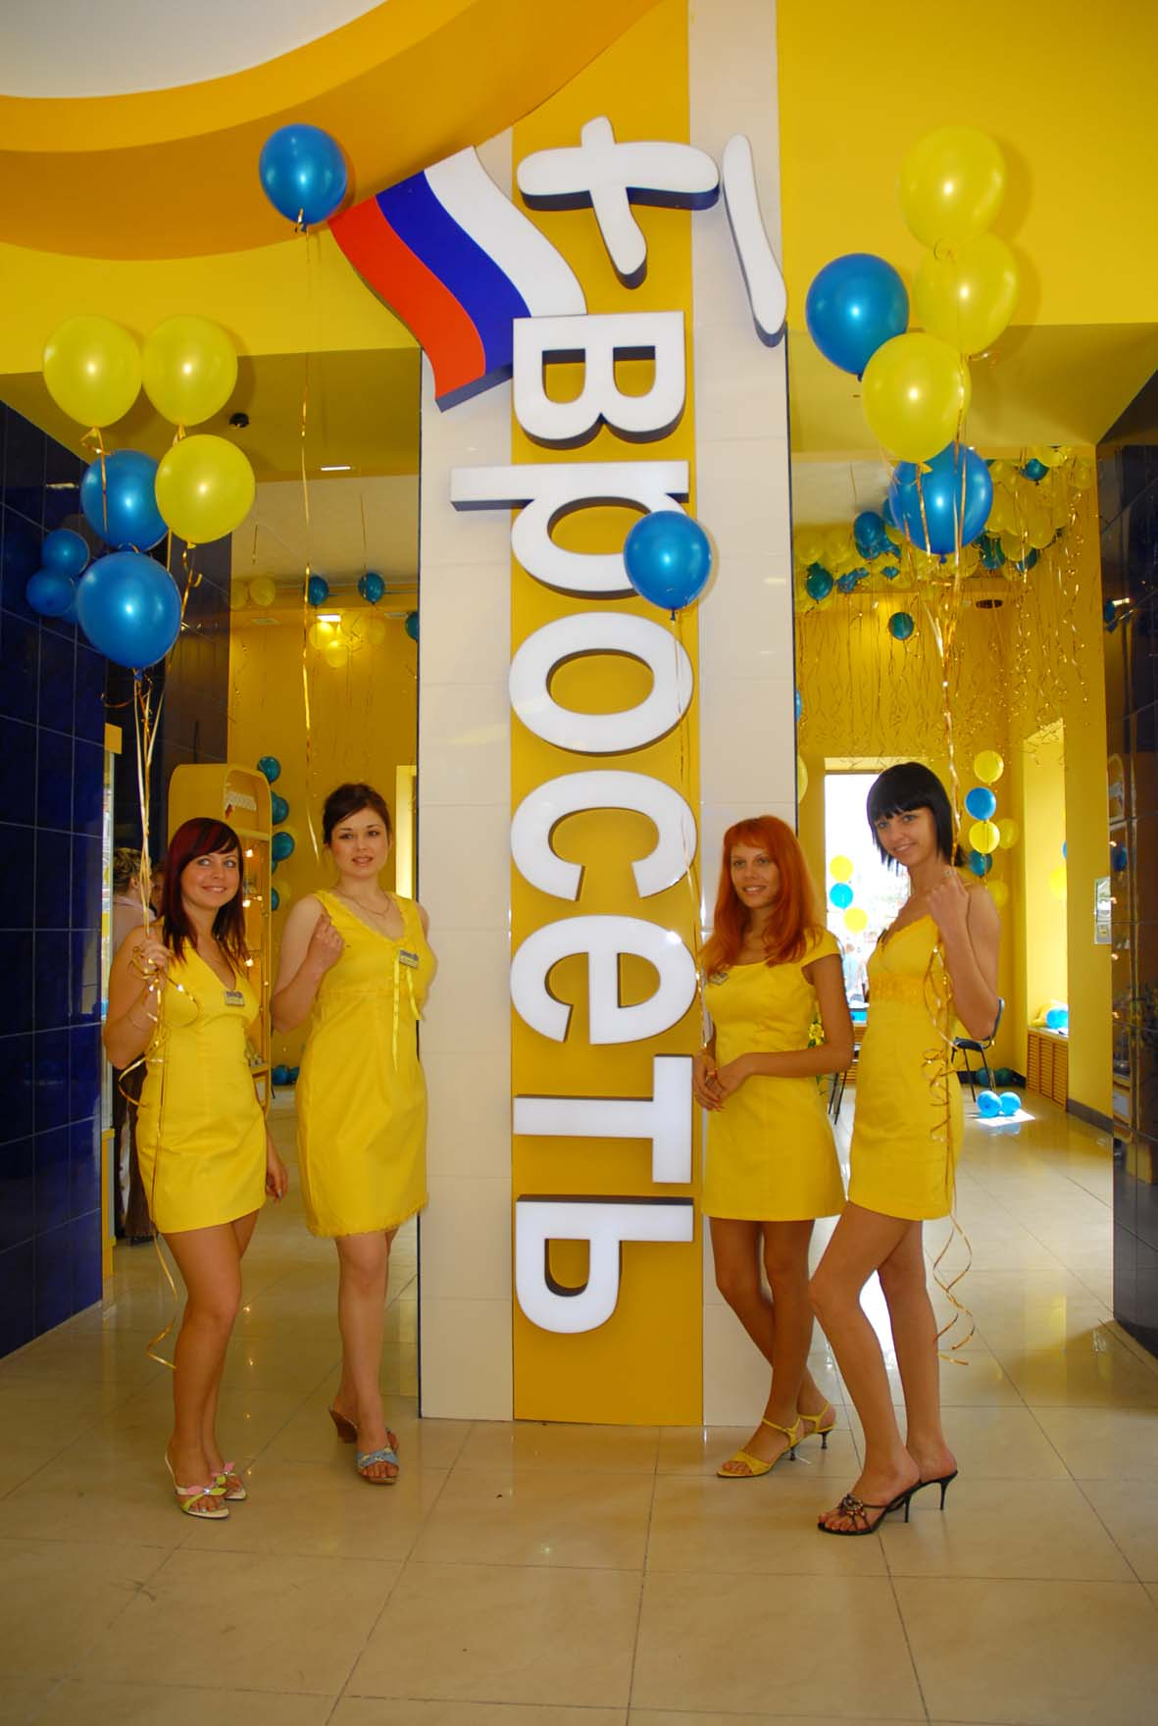
Ровно год назад, в июне 2006 года, компания «Евросеть» открыла в омском субфилиале самый большой в Сибири Дворец Связи. Разработанные по уникальному дизайну архитектурные решения омского Дворца Связи, отвечают самым последним тенденциям современного интерьера. За год работы во Дворце Связи совершило покупки около полумиллиона человек. Средний ассортимент мобильных телефонов составляет более 250 моделей, кроме того, здесь представлен самый широкий в городе выбор смартфонов и коммуникаторов – более 30 моделей. Дворец Связи «Евросеть» - это единственный в Омске салон связи, в котором представлены телефоны класса luxury – мобильные аппараты, сделанные из элитных сортов дерева и высокачественных сплавов, телефоны, инкрустированные кристаллами Swarovski и украшенные гравировкой от известных дизайнеров и логотипами мировых брендов. Заняв лидирующую позицию в рейтинге салонов по дополнительному сервису в Омске (по результатам независимого исследования издания Бизнес Курс), Дворец Связи «Евросеть» накануне своего первого дня рождения начал предоставлять услуги по продаже авиабилетов и турпутевок с прямыми вылетами из Омска и из Москвы в любые страны мира.

Круглосуточный режим работы, многоуровневые залы, более 200 кв.м. торговых площадей, просторные зоны для оформления покупок и кредитов, стенды с эксклюзивной мобильной и цифровой техникой, высококвалифицированные продавцы-консультанты, прошедшие специальное обучение в учебных центрах «Евросеть» - омский Дворец Связи является предметом особой гордости для компании.

В честь первой годовщины 2 июня во Дворец Связи «Евросеть» выйдут работать в качестве продавцов-консультантов руководители субфилиала Омск – управляющий Хлыстов Сергей и руководитель группы продаж Табалаева Татьяна. Все покупатели, пришедшие в этот день во Дворец Связи по адресу ул. Маркса, 29, смогут принять непосредственное участие в празднования первой годовщины омского Дворца и задуть вместе с сотрудниками компании праздничные свечи на именинном торте.

Компания «Евросеть» представлена в Сибирском Федеральном округе 450 магазинами, из которых в Омске работают 36 салона связи. Омский субфилиал компании был основан в 2004 году и на сегодня является одним из самых перспективных подразделений филиала Сибирь.

«Евросеть» - крупнейшая компания, работающая на рынке сотового ритейла и ведущий дилер крупнейших операторов связи. Основными направлениями деятельности компании являются осуществление розничной торговли сотовыми телефонами, цифровыми фотоаппаратами, телефонами DECT, персональным аудио, аксессуарами, подключение к операторам связи и оказание информационных услуг клиентам. С марта 2007 в Поволжье действует виртуальный оператор сотовой связи «Евросеть» (MVNO).
В настоящее время компания представлена более 5200 магазинами, расположенными в России, Украине, Белоруссии, Молдавии, Эстонии, Латвии, Литве, Казахстане, Киргизии, Узбекистане, Армении и Азербайджане. Количество посетителей салонов «Евросеть» в 2006 году превысило 700 млн. человек. В 1 квартале 2007 года оборот компании «Евросеть» составил $1,3 млрд.

За дополнительной информацией, пожалуйста, обращайтесь:

Ульяна Смольская
PR-менеджер
Филиал Сибирь
тел +7 (383) 210 5015
моб +7 913 920 24 25
smolskaya.ulyana@nsk.euroset.ru

